Pruebas de los servicios

Prueba GET

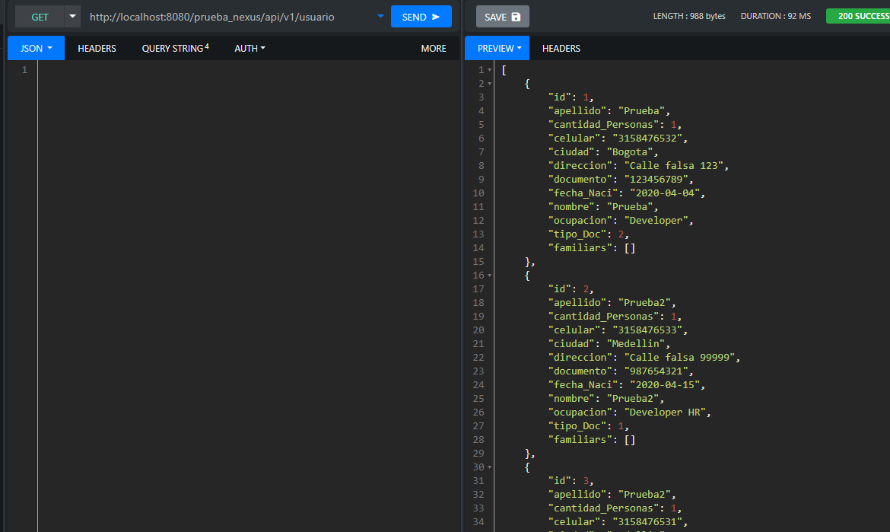

GET por ID

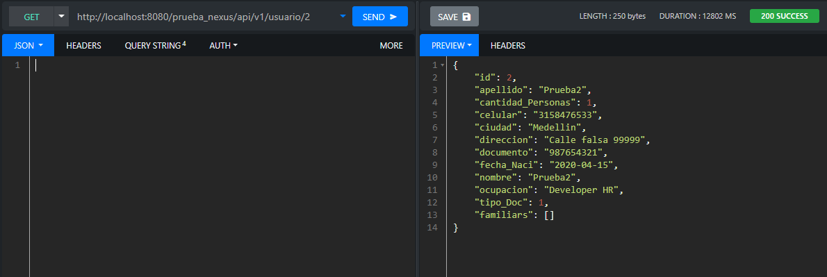

Prueba Modificación.

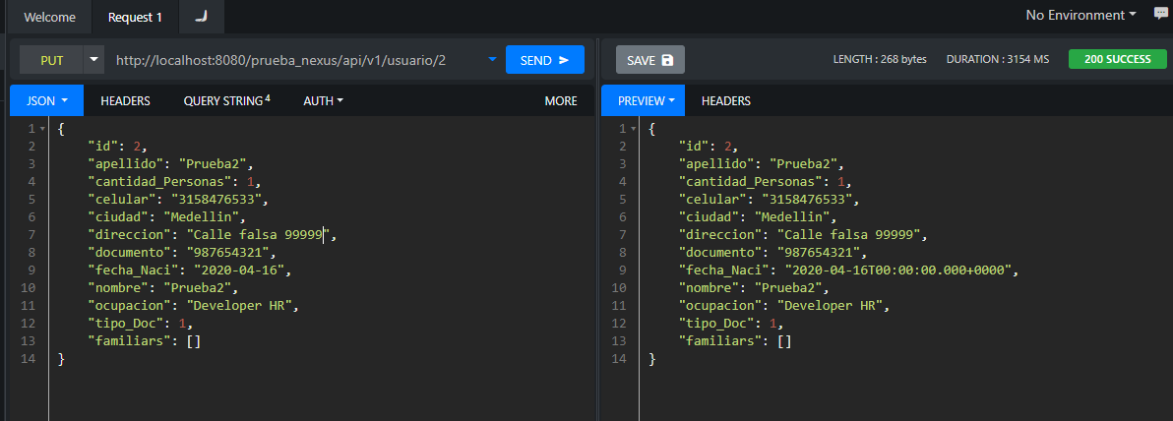

Prueba Modificación

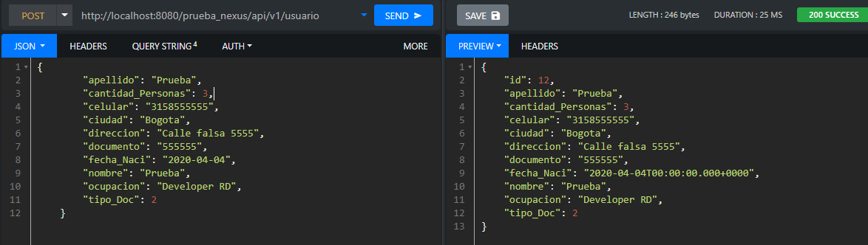

Prueba Eliminación.

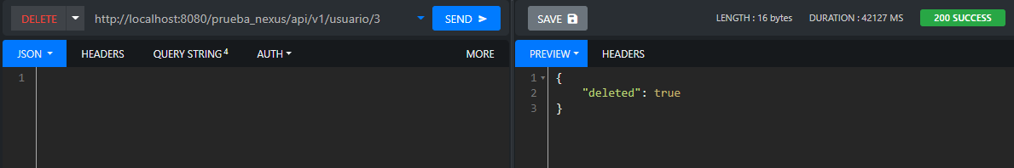

Agregar Familiar

Prueba GET

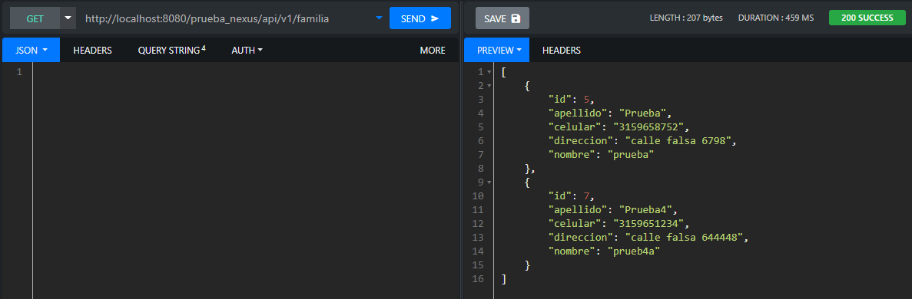

Prueba GET por id

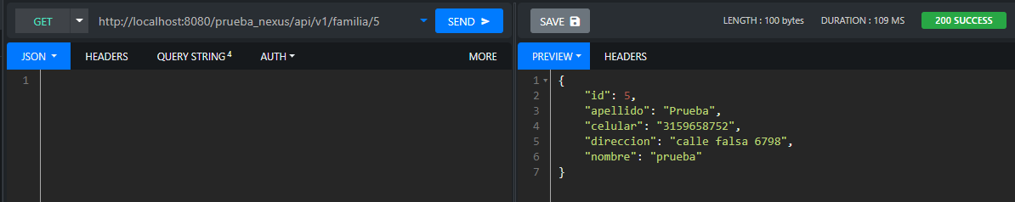

Prueba creación

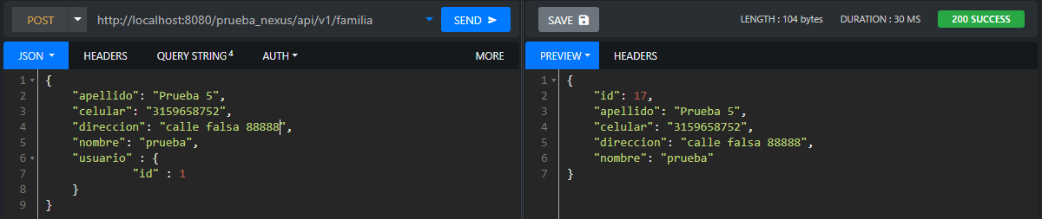

Prueba Modificación

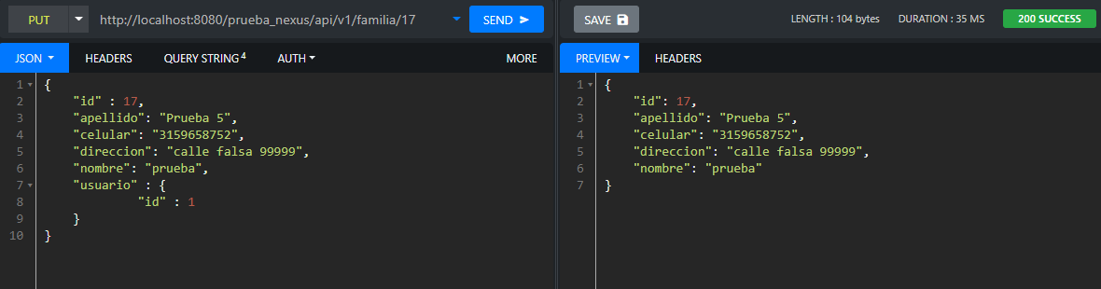

Prueba de Eliminar

